



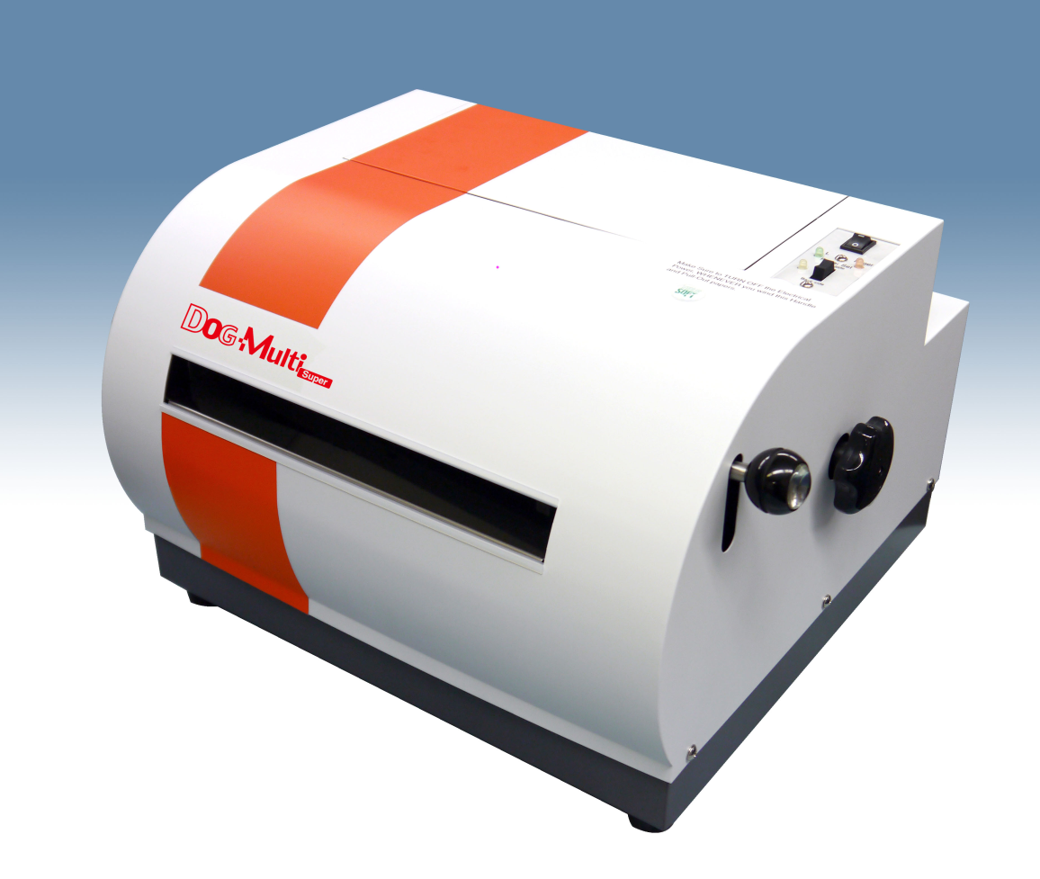

取扱説明書

株式会社日本テレソフト

**はじめに**

このたびは、マルチプリンターDOG-Multi Super v2/Basic32 V2 をお買い求め頂き、ありがとうございます。

このプリンターは、墨字と点字を両方一度に印刷できるプリンターです。

（Basic32 V2モデルは点字のみ）

ご使用になる前に、この取扱説明書を良くお読みいただき本機を正しくご活用ください。

このプリンターの使用方法およびこの取扱説明書に関して、理解できない個所、記述の誤りや洩れなど、お気付きの点がありましたら、下記までお問い合わせ下さい。

**警告表示の意味：**

取扱説明書では次のような表示をしています。表示の内容をよく理解してから本文をお読みください。

|  |  |  |  |
| --- | --- | --- | --- |
| **注意を促す記号** | | **行為を禁止する記号** | **行為を指示する記号** |
|  |  |  |  |
| **警告　注意** | **高温注意** | **禁止** | **コンセントから抜く** |

****【**警告**】

この表示の注意事項を守らないと、感電やその他の事故によりけがをしたり

周辺の物品に損害を与えたりすることがあります。また、故障の原因になります。

この表示の注意事項を守らないと、火災、感電などにより死亡や大けが

などの人身事故が生じます。

　【**注意**】

* 本書の一部または、全部を無断転載することは固くお断りします。
* 本書の内容については、改良、修正のため予告なく変更することがあります。
* 本製品を国外へ持ち出した場合は、責任をおいかねますのでご了承ください。

製品及び取り扱いについてのお問い合わせ先

株式会社　日本テレソフト　福祉機器事業部

〒102-0083　東京都千代田区麹町1-8-1　半蔵門MKビル１F

TEL: 03-3264-0800 FAX: 03-3264-0880

[**URL: www.nippontelesoft.com**](http://URL:%20www.nippontelesoft.com) **E-Mail:** [**ts-info@telesoft.co.jp**](mailto:ts-info@telesoft.co.jp)

目　　　　次

第１章　DOG-Multi Super v2／Basic32 V2の概要 1

１．各部の名称と機能 1

１．１　本体全体図 1

１．２　背面図 2

２．操作パネル 3

３．スイッチボード 4

３．１　行間設定 4

３．２　印字モード 5

３．３　点字文字コード 6

３．４　メンテナンス用　※ここのスイッチは変更しないで下さい。 6

３．５　フォーマット形式 6

３．６　機種設定 7

３．７　インクテスト 8

３．８　７セグメントLED 8

４．アラーム 9

第２章　設置のしかた 10

１．取扱上の注意（設置にあたって） 10

２．設置スペース 10

３．設置テーブル 11

４．設置環境 11

５．移動する時のご注意 11

第３章　接続のしかた 12

１．取扱上のご注意（接続にあたって） 12

２．電源コードの差し込み 12

３．データ入力コネクタの接続 12

第４章　消耗品の取り扱い 13

１．使用出来る用紙の種類 13

２．連続用紙のセット 14

３．使用出来るインクリボンカセットの種類 14

４．インクの交換 15

第５章　操作方法 16

１．新フォーマット出力ソフトからの印刷 16

２．旧フォーマット出力ソフトからの印刷 18

第６章　メンテナンス 20

１．テスト印字 20

２．ヒューズ交換 21

第７章　トラブルシューティング 22

１．各事象による対処方法 22

電源が立ち上がらない 22

紙詰まりの場合 22

印刷を開始しない（データを受信できない） 23

データどおりに印字しない 23

印刷がずれる 24

墨字印字がうすい 24

点字の点間にしわがよる 24

印字中に止まる 24

２．ＬＥＤ毎の対処方法 25

３．カバーの外し方 25

第８章　プリンター仕様 26

# 第１章　DOG-Multi Super v2／Basic32 V2の概要

## １．各部の名称と機能

### １．１　本体全体図

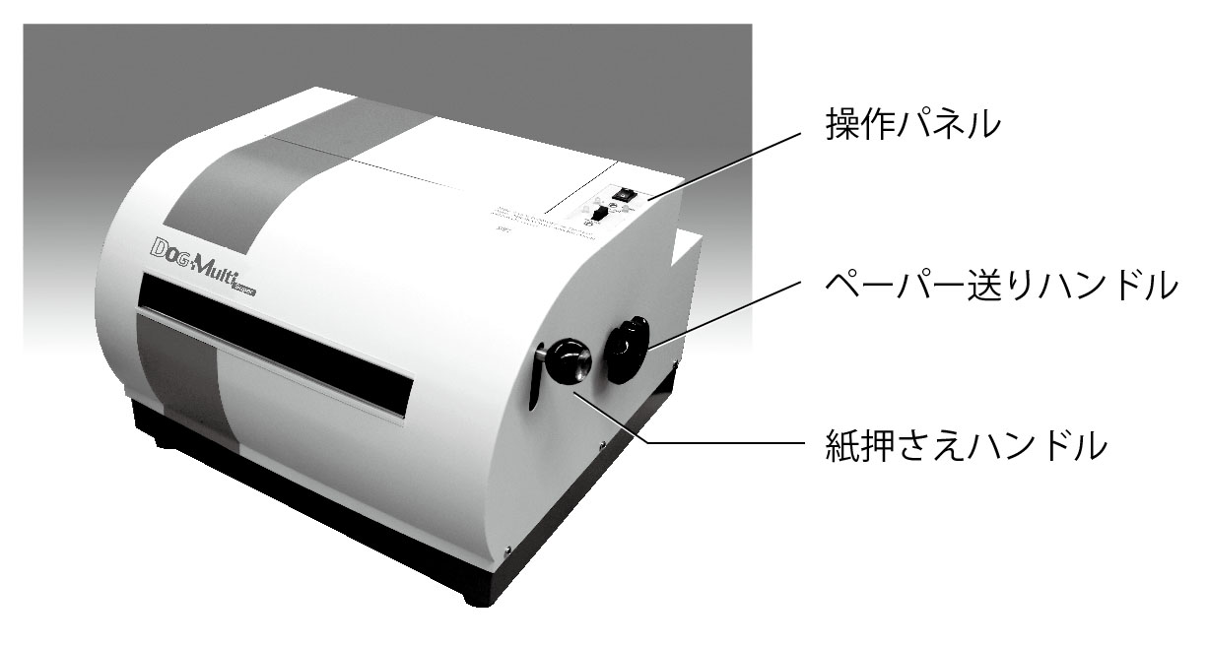

**操作パネル（＊ケースを外した正面右下にあります。）**

詳しくは、操作パネルの説明をご覧ください。（4ページ）

**ペーパー送りハンドル**

セットされた用紙がこのハンドルを回すことにより送られます。

**紙押さえハンドル**

連続用紙を切る際にハンドルを下げて用紙を押さえ、用紙を引っ張りカットします。

**スイッチボード**

各種設定が行えます。詳しくはスイッチボードの説明をご覧ください。（4ページ）



【**注意**】**：ペーパー送りハンドルは必ず電源を切ってから回してください。**

### １．２　背面図

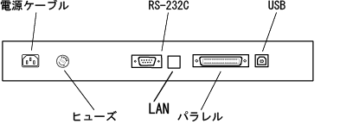

**電源ケーブル**

　　電源に接続するケーブルです。プラグをコンセントに差し込みます。

**ヒューズ**

　　中にヒューズが格納してあります。ヒューズが切れた場合は交換してください。



【**強制**】**：ヒューズ交換は必ず電源を切って、電源プラグをコンセントから**

**抜いて行ってください。**

**RS-232C**

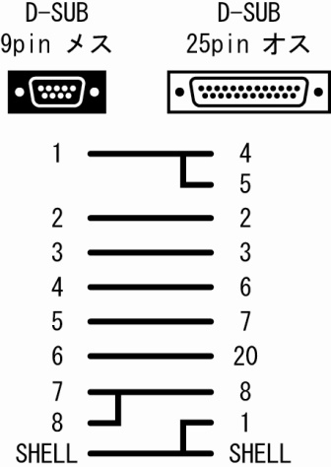　　RS-232C通信用のD-SUB9ピン－メスコネクタです。

（クロスケーブルをご使用ください）

**※双方ともD-SUB9になりました。**

**パラレル**

　　パラレル通信用のアンフェノール36ピン－メスコネクタです。

**USB**

　　USB通信用のコネクタです。（但し、Windows 2000以降のOSでないとUSBは使用できません。）

　LAN　有線LANケーブル用のコネクタです。本体へのIPアドレスの設定が必要になります。

　※IPアドレスの設定プログラム（同梱）から設定下さい。＜別紙参照＞

## ２．操作パネル

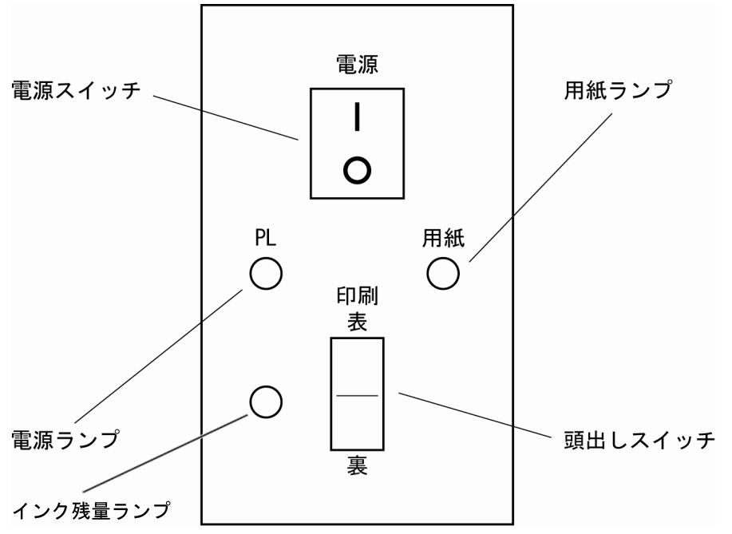

**電源スイッチ**

**｜**側を押すと電源が入ります。**○** 側を押すと電源が切れます。

**電源ランプ（緑色）**

　　プリンターの電源スイッチが入っていると点灯します。

**用紙ランプ（オレンジ色）**

　　用紙がセットしてない場合に点灯し、用紙がセットしてある場合は消灯します。

　　また、用紙が無くなった場合も点灯します。

**インク残量ランプ（黄色）**

　　インク9,000,000ドット以上を印刷すると点灯します。

**頭出しスイッチ**

　　用紙を印刷可能位置にセットします。また、テスト印字に使用します。

## ３．スイッチボード

　カバーをあけ、正面右下に下記のパネルがあります。

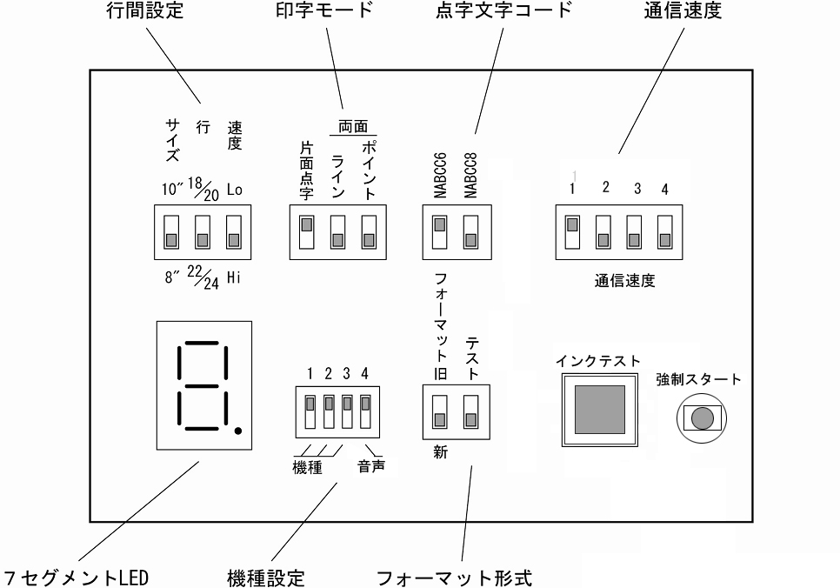

※ｲﾝｸﾃｽﾄｽｲｯﾁはBasic32 V2では使用しません

**※上記設定は、出荷時のスイッチの設定です。**

### ３．１　行間設定

旧フォーマット設定時のみスイッチの設定が有効になります。

※旧フォーマット時は墨字印刷はできません。）

**サイズ**

　　用紙サイズの設定です。使用する用紙のサイズに合わせて設定してください。

上：横10インチ×縦11インチの用紙が使用できます。

下：横8インチ×縦10インチの用紙が使用できます。

**行**

　　印字可能行数の設定です。用紙サイズの設定と、この設定で行数を設定してください。

|  |  |  |
| --- | --- | --- |
| サイズ | 行 |  |
| 下（8） | 下（22/24） | 22行 |
| 下（8） | 上（18/20） | 18行 |
| 上（10） | 下（22/24） | 24行 |
| 上（10） | 上（18/20） | 20行 |

**速度**

　　印字速度の設定です。Loにすると速度が遅い代わりに点字の質が向上します。

上：印字速度が遅く、点字の質を上げる。

下：印字速度が速く、スピード重視。

### ３．２　印字モード

旧フォーマット設定時のみスイッチの設定が有効になります。

　　選択になっていますので、どれか1つを選択し、スライドスイッチを上にあげてください。

　　2つ以上を選択したり、1つも選択されていないと電源投入時にエラーとなります。

**片面点字**

　　片面で印字するモードです。一度印字した用紙をひっくり返して裏面に印字する場合も、この設定です。

**両面ライン、両面ポイント**はDOG-Multi Super／Basic32 V2では使用できません。

### ３．３　点字文字コード

　　旧フォーマット設定時のみスイッチの設定が有効になります。

　　選択になっていますので、どれか1つを選択し、スライドスイッチを上にあげてください。

　　2つ以上を選択したり、1つも選択されていないと電源投入時にエラーとなります。

設定の際は、送り側（パソコン等）の点字文字コードに合わせて下さい。

### ３．４　メンテナンス用　※ここのスイッチは変更しないで下さい。

・Speed Hi Lo 印字速度の調整

・DHCP　　　 ネットワークの設定

・Update　　　ファームウェアの更新

・Ink CLR　　 インク残量無しをクリア

### ３．５　フォーマット形式

　使用する出力ソフトの設定です。

　旧フォーマットの場合は、行間設定、印字モード、点字文字コードの設定が必要です。

　また、旧フォーマットは点字のみの印字が可能です。墨字の印字はできません。

　新フォーマットの場合は、行間設定、印字モード、点字文字コードの設定は必要ありません。

**フォーマット**

　　上：旧フォーマット体系。旧フォーマットでの対応ソフトから印字が可能です。

　　下：新フォーマット体系。新フォーマットでの対応ソフトから印字が可能です。

旧フォーマット対応ソフト：

BASE1.59b(DOS/V 1.10b), BMPV1.6, Win-BES99,

ハートコミュニケーション2001(点字出力), EXTRA2002(点字出力)

新フォーマット対応ソフト：

MBDEdit (プリンター標準添付ソフト) 

【**注意**】**：PC98シリーズ用のBASE1.60a及びBMP1.08bは対応していません。**

**テスト**

　　メンテナンス時の墨字混じりのテスト印字用設定です。

ONで墨字混じりのテスト印字等が選択可能となります。

　　＊DOG-Multi Super v2のみ使用

**メモリー**

　　メンテナンス時のメモリチェック用の設定です。



【**禁止**】**：ユーザーは変更しないでください。**

　　ONでメモリチェックを行います。

### ３．６　機種設定

　　メンテナンス用スイッチです。



【**禁止**】**：ユーザーは変更しないでください。**

**機種：スイッチ１、スイッチ２**

　　機種を設定します。

|  |  |  |
| --- | --- | --- |
| スイッチ1 | スイッチ2 |  |
| 上 | 上 | DOG-Multi |
| 下 | 上 | 無効 |
| 上 | 下 | 無効 |

**音声**

|  |  |  |
| --- | --- | --- |
| スイッチ3 | スイッチ4 |  |
| 上 | 上 | 音声ガイド設定 |
| 下 | 上 | DOG-Basic32 |
| 上 | 下 | ブザー設定 |

### ３．７　インクテスト

　インクの根詰まりを行きない様インク噴射のテストを行うスイッチです。印刷する前や大量に印刷した後などにも押して下さい。（Basic32 V2は使用しません）

### ３．８　７セグメントLED

各エラー発生時にLEDを表示します。表示内容と事象は以下のとおりです。

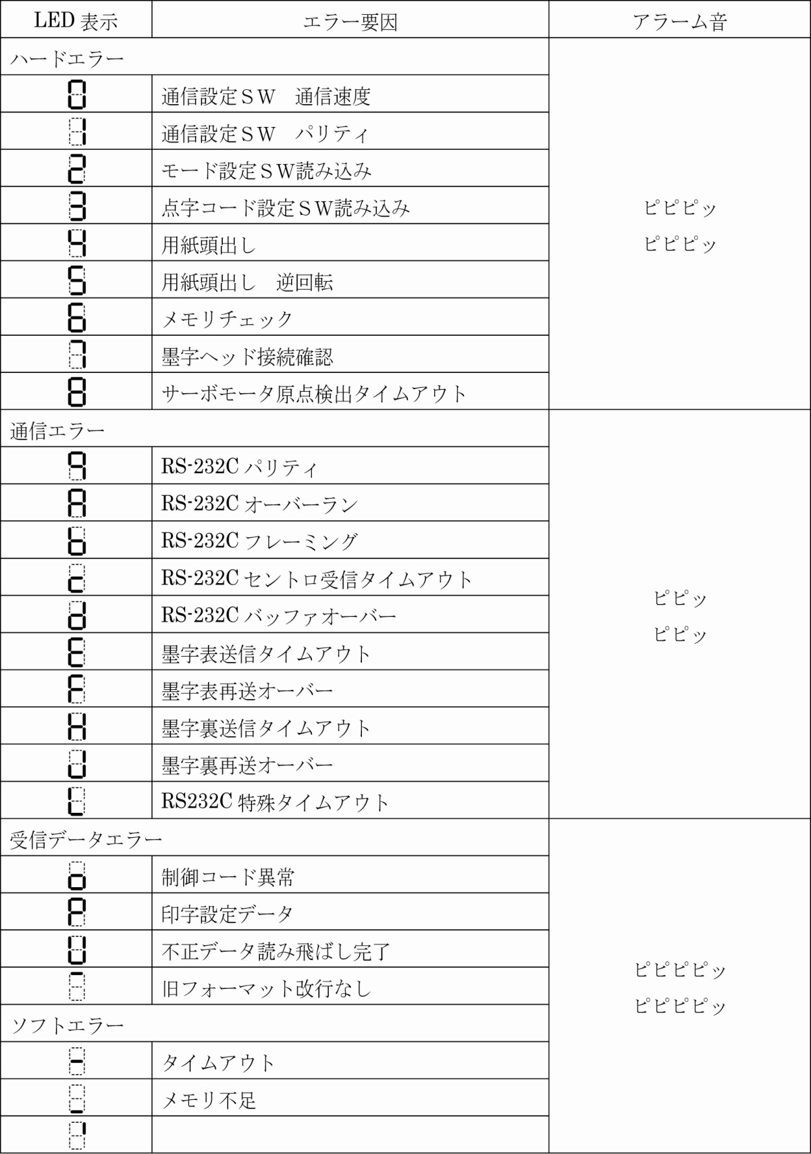

## ４．アラーム

　　音声ガイド設定スイッチが下がっていて、ブザーの設定になっていると、次のように状態を知らせます。設定スイッチが上がっていて、音声ガイドの設定になっていると、音声で状態を知らせます。

**電源投入時**

　　用紙がない時：ピッピッ

　　用紙がある時：ピーーッピーーッ

　　テスト印字時：ピピッピピッ

**頭出しセット時**

　　頭出し完了時：ピー

　　用紙がない時：ピーーーー（2秒）

# 第２章　設置のしかた

## １．取扱上の注意（設置にあたって）



【**禁止**】**：次のような場所に置きますと、故障・誤動作の原因となりますので、**

**避けて下さい。**

* 直射日光の当たる場所、冷暖房機の近くや屋外。
* 水道や加湿器の近くなど湿気の多い場所、水・油・薬品等がかかる恐れのある場所。
* 開け放した窓の近くなどゴミやホコリの多い場所、鉄粉や有毒ガスの発生する場所。
* 電源コードに足が引っかかる場所。

　　また、テレビ・ラジオ・スピーカー・無線機等、磁気・電波を発生するものの近くには設置しないで下さい。これらに近接してご使用になると、受信障害の原因となることがあります。

## ２．設置スペース



【**注意**】**：本機は、次のような場所に設置してください。**

* 水平でしっかりした場所に設置してください。傾いていると、正常に印字できなくなり、思わぬ事故や故障の原因になります。
* 内部の熱が排出されるよう、周囲に10cm以上隙間を開けて下さい。
* 電源コンセントにできるだけ近い位置に設置し、電源コンセントに直接しっかりと接続して下さい。
* 用紙はプリンターの後ろに置き、用紙を引き上げる様にするのが理想的です。

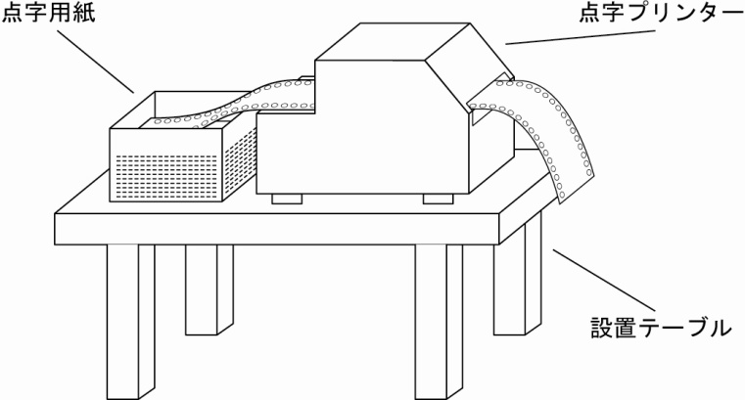

## ３．設置テーブル

【**注意**】**：本機は、水平な場所に設置してください。**

　　本機は次のように、水平器等を使用して水平である事を確かめてから設置してください。設置場所の前後方向と左右方向の両方が水平である必要があります。

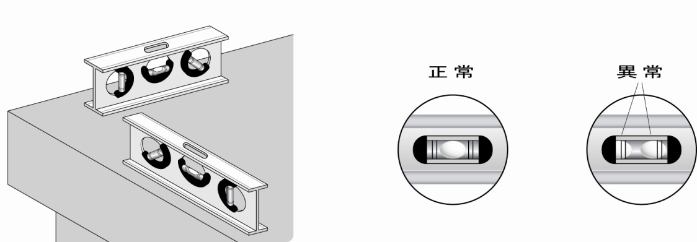

## ４．設置環境

* 温度5～35℃
* 湿度20～80％（非結露）

## ５．移動する時のご注意



【**警告**】

* 本機は、24Kgありますので、持ち運ぶ際には十分注意してください。
* 移動する際に激しく揺らしたり振動させたりすると、故障の原因となります。



【**強制**】

* 電源を切り、電源コードを抜き、接続されているケーブルを外してから、本機を移動して下さい。
* 電源コードを抜く時は、コードを引っ張らずに、電源プラグを持って抜いて下さい。

# 第３章　接続のしかた

## １．取扱上のご注意（接続にあたって）



【**禁止**】

* アース線を接続する場合は、絶対にガス管には接続しないで下さい。他の電気機器が接続されていると、故障の原因になります。



【**警告**】

* 各機器の取扱説明書をよく読んでから接続して下さい。
* すべての接続は、プリンター本体とホスト側（パソコン等）の電源が切れていることを必ず確認してから行って下さい。

## ２．電源コードの差し込み

電源スイッチが切れていることを確認してから、AC85V~265Vのコンセントに差し込みます。

　　　　　　　　　　　　　　　　　　　　　　　　※200W以上の電源をお使い下さい

## ３．データ入力コネクタの接続

RS-232Cポート、パラレルポート、USBポートのいずれかのコネクタへ通信ケーブルを接続します。（但し、USBポートはWindows 2000以降のOSでないと使用できません。）

RS-232C入力、パラレル入力、USB入力の切り替えは、自動で行います。



【**注意**】**：RS-232Cポートでの出力はフローコントロールを必ず使用します。**

**PC側の通信設定を“XON/XOFF”等にしてください。**

# 第４章　消耗品の取り扱い

## １．使用出来る用紙の種類

両端穴開き連続点字用紙

用紙幅：8～10インチ

用紙長：10～14インチ

厚さ　：90Kg～130Kg

※通常は8×10インチ、又は10×11インチの用紙を使用します。

点字タックシール用紙

日本テレソフト製　8×10インチ　8シール／1シート

※点字タックシール用紙は㈱日本テレソフト製に限ります。

点字透明シール用紙

日本テレソフト製　8×10インチ

※点字透明シール用紙は㈱日本テレソフト製に限ります。



【**注意**】**：指定の紙以外のもの(シール・塩ビ板・アルミ等)に印字しないで下さい。**

## ２．連続用紙のセット

フィーダーに紙をセットします。

フィーダーはペーパー挿入口の左右に1個ずつ付いています。

用紙の変更時には、フィーダーのロックを解除してから、8インチ幅の場合は内側の仕切りに、10インチ幅の場合は外側の仕切りに、各々あたる所までフィーダーを動かして下さい。

用紙はフィーダーのガイド穴に合わせてセットします。

また、用紙の先端が折れ曲がっている物は、用紙挿入時の紙詰まりの原因となりますので、ご注意ください。



【**注意**】**：ロックの解除方法**

ペーパーフィード機構は丸型と四角のレールに取り付けてあります。ペーパーフィード外側の円型レールとの取付部分にレバーが付いており、このレバーを上方向へ押し上げればロックは解除され、下へ戻せば再びロックされます。

電源を入れ、頭出しスイッチ（表側または裏側）を押します。

紙が給紙され印字可能位置に用紙がセットされます。



【**注意**】**：連続用紙を取り替える場合、必ず電源を切りペーパー送りハンドルを**

**回して用紙を取り出して下さい。**

## ３．使用出来るインクリボンカセットの種類

**【DOG-Multi Super v2対象】**

インクリボンカセットは専用のものとなります。販売代理店又は㈱日本テレソフト福祉機器事業部へご注文ください。

## ４．インクの交換

**【DOG-Multi Super v2対象】**

【**注意**】**：必ず電源を切ってから作業をしてください。**

電源を切り、プリンター上部カバーを押し上げると、カバーが上がります。

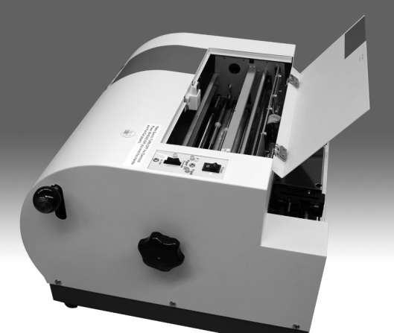

インク格納場所

　　　インク上部を指で、引っ掛けて手前に寄せると簡単にインクが外れます。

新しいインクを取り付けます。

交換用インクカートリッジの下側を先に挿入します。上の爪の下側にカートリッジが来るようにし、カートリッジの後側上を押して「カチッ」と音がするまで押し込みます。

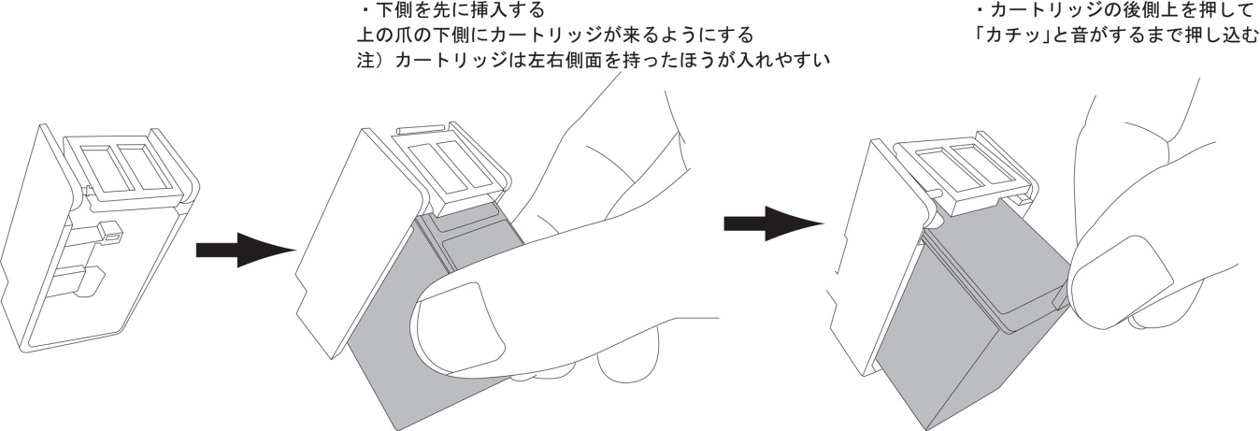



【**高温注意**】**：印字後すぐは印字ヘッドが高温である為、大変危険です。**

**印字終了後３０分ほど時間を置いてから交換してください。**

# 第５章　操作方法

## １．新フォーマット出力ソフトからの印刷

新フォーマット対応ソフトを使用する場合は、スイッチボードのフォーマットスイッチを新にして下さい。

**データ入力コネクタを接続**

RS-232C、パラレル、USBのいずれかのコネクタへ通信ケーブルを接続します。

（但し、USBポートはWindows 2000以降のOSでないと使用できません。）



【**注意**】**：通信ケーブルの抜き差しを行う時は、必ずプリンター本体及び**

**周辺機器の電源を切って下さい**

**スイッチボードのスイッチをセット**

RS-232C通信速度が1つ選択されているのを確認してください。



【**注意**】**：必ず電源ＳＷがＯＮの前にセットして下さい。**

**電源ＳＷをＯＮ**

ホスト（パソコン等）側の電源を入れてからプリンターの電源を入れて下さい。

又電源を切る時はプリンター　→　ホスト側の順番で切って下さい。

**用紙をセット**

用紙をフィーダーにセットします。

**データの入力**

ホスト（パソコン等）側からデータの入力を行います。ホスト側の各ソフトの操作や設定は、それぞれのマニュアルをご覧下さい。

印字モードや文字コード等の設定はソフト側で行います。

また、データの入力は複数ジョブの連続印刷が可能です。

**印刷の開始**

データが入力され次第、印刷を開始します。

用紙切れの場合は、最後の用紙がカット位置手前のローラー位置で停止します。少し用紙を引っ張り取ってください。また、ブザー又は音声ガイドと共に用紙ランプが点灯します。

用紙をフィーダーにセットし、頭出しスイッチを押してください。印刷の続きを開始します。

**ペーパーのカット**

印字終了後に用紙がカット位置まで出てきます。紙押さえハンドルを下へ押しつけながら、用紙を手前斜め上に引っ張ってカットします。

**裏面印字（点字裏面モード）**

1度電源を落とし、表面を印字した用紙を裏向きでフィーダーにセットします。

再び電源を入れ、裏面用のデータを入力次第印字開始します。

## ２．旧フォーマット出力ソフトからの印刷

旧フォーマット対応ソフトを使用する場合は、スイッチボードのフォーマットスイッチを旧にして下さい。

**注：**旧フォーマットは点字のみの印刷が可能です。点字と墨字の印刷はできません。

旧フォーマット対応ソフトは“１章の３．６フォーマット形式”をご覧下さい。（7ページ）

対応ソフト：

BASE1.59b(DOS/V 1.10b), BMPV1.6, Win-BES99,

ハートコミュニケーション2001(点字出力), EXTRA2002(点字出力)



【**注意**】**：PC98シリーズ用のBASE1.60a及びBMP1.08bは対応していません。**

**データ入力コネクタを接続**

RS-232C、パラレル、USBのいずれかのコネクタへ通信ケーブルを接続します。

(但し、USBポートはWindows 2000以降のOSでないと使用できません。)



【**注意**】**：通信ケーブルの抜き差しを行う時は、必ずプリンター本体及び**

**周辺機器の電源を切って下さい。**

**スイッチボードのスイッチをセット**

行間設定を行ってください。

印字モード設定は片面点字にしてください。

文字コード設定はNABCC6にしてください。

RS-232C通信速度と通信設定は、ホスト側出力ソフトの設定と合わせてください。

フォーマットのスイッチを旧にしてください。



【**注意**】**：必ず電源ＳＷがＯＮの前にセットして下さい。**

**電源ＳＷをＯＮ**

ホスト（パソコン等）側の電源を入れてからプリンターの電源を入れて下さい。

又電源を切る時はプリンター　→　ホスト側の順番で切って下さい。

**用紙をセット**

用紙をフィーダーにセットします。

頭出しスイッチを押して、頭出しセットを行います。裏面印刷の場合は、必ず裏の頭出しスイッチを押して、頭出しセットを行います。

**データの入力**

ホスト（パソコン等）側からデータの入力を行います。ホスト側の各ソフトの操作や設定はそれぞれのマニュアルをご覧下さい。

**印刷の開始**

データが入力され次第、印刷を開始します。

用紙切れの場合は、最後の用紙がカット位置手前のローラー位置で停止します。少し用紙を引っ張り取ってください。また、ブザー又は音声ガイドと共に用紙ランプが点灯します。

用紙をフィーダーにセットし、頭出しスイッチを押してください。印刷の続きを開始します。

**ペーパーのカット**

印字終了後に用紙がカット位置まで出てきます。紙押さえハンドルを下へ押しつけながら、用紙を手前斜め上に引っ張ってカットします。

**裏面印字（点字裏面モード）**

1度電源を落とし、表面を印字した用紙を裏向きでフィーダーにセットします。

再び電源を入れ、頭出しスイッチの裏を押して、頭出しセットを行ってください。

裏面用のデータを入力次第、印字開始します。

# 第６章　メンテナンス

## １．テスト印字

プリンターはデータ入力コネクタを接続しなくてもプリンター単体でテスト印字が行えます。

テスト印字パターンは4パターンです。

用紙をセットします。“４章の２．連続用紙のセット”をご覧下さい。（15ページ）

頭出しスイッチを押したまま、電源スイッチを入れます。

表：テストパターン1　・・・　くの字パターン

裏：テストパターン2　・・・　両面テスト用表パターン

テストパターン３、４はできません。

テスト印字用アラームが鳴り、自動で頭出しを行いテスト印字が開始されます。

　　終了させる時は、電源を切るだけです。

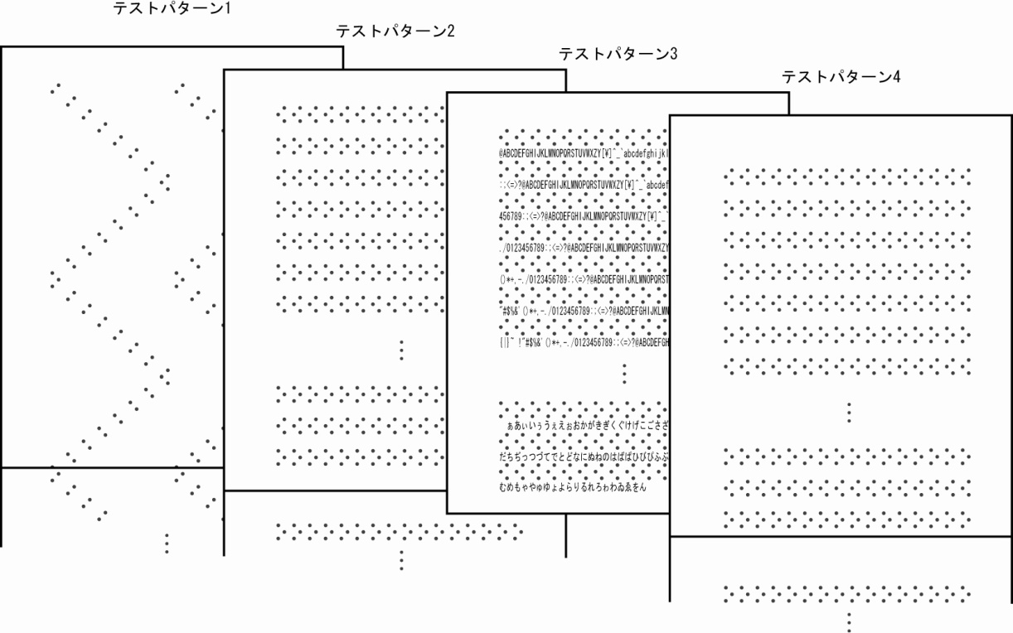点抜けや余分な点がないか、よくチェックして下さい。

余分な点が出たり、点が抜けたりする時は、㈱日本テレソフト福祉機器事業部へご連絡ください。

## ２．ヒューズ交換

プリンター背面下の電源ケーブル横にヒューズが格納してあります。



【**強制**】**：ヒューズ交換は必ず電源を切って、電源フラグをコンセントから**

**抜いてから行ってください。**

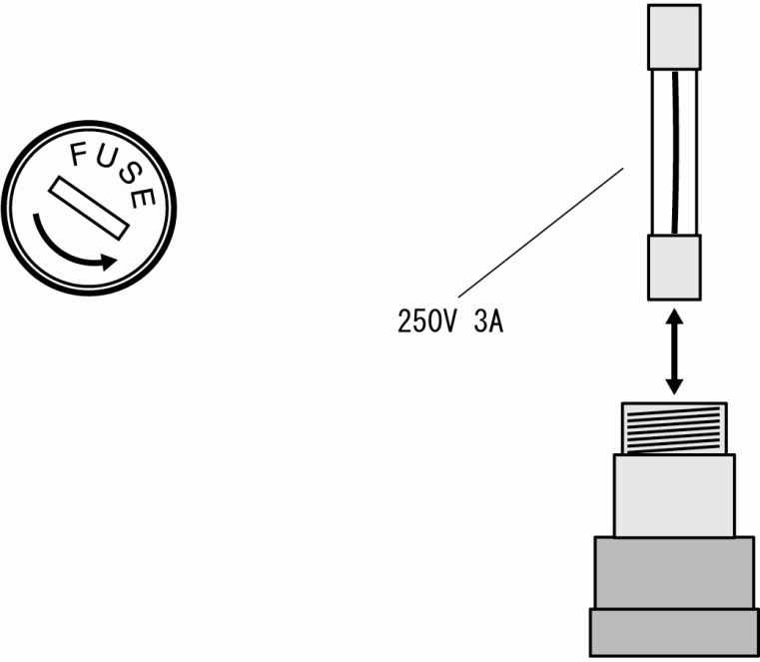

マイナスドライバー等で反時計回りに回転させ、

ヒューズケースを抜き取ります。

ヒューズケースからヒューズを抜き取り、

交換用のヒューズを代わりに差し込みます。

使用するヒューズは予備品を使用してください。

無い場合は同等の物を使用してください。

ヒューズケースを元の位置に戻し、回らなくなるまで時計回りに締めます。

# 第７章　トラブルシューティング

## １．各事象による対処方法

下記対処方法を行っても問題が解決しない場合は、使用プリンター機種、使用ソフト、使用ケーブルをご確認の上、㈱日本テレソフト福祉機器事業部へご連絡ください。

### 電源が立ち上がらない

・電源ケーブルが100V用コンセントにしっかり差し込まれているか確認してください。

・ヒューズが切れていないか確認してください。交換方法は“６．２ヒューズ交換”をご覧ください（22ページ）

・起動時にエラー音が鳴る場合は、設定パネルのスイッチの設定が正しいか確認してください。

### 紙詰まりの場合

・用紙が詰まってしまった場合は、一度電源を落として再度電源を立ち上げ、初期化動作を行った後もう一度電源を落として、ハンドルを回して用紙を抜き取ります。

　　　　・用紙挿入時に紙詰まりを起こす場合は、左右のトラクターの位置を確認して、用紙をセットした時に用紙が左右にきちんと張っているか確認してください。また、用紙の先端が折れ曲がっているものは、用紙挿入時の紙詰まりの原因となります。

　　　　・プリンター内部で用紙が頻繁に詰まる場合は、点の高さが高すぎたり、制御タイミングの異常やローラーの磨耗等が原因です。販売代理店又は㈱日本テレソフト福祉機器事業部へご連絡ください。

### 印刷を開始しない（データを受信できない）

・接続ケーブルがプリンターとパソコンにそれぞれしっかりと接続してあるか確認してください。

・切り替え器を使用の場合は、切り替えができているか確認してください。また、切り替えは印刷を行う直前に切り替えてください。

・RS-232Cケーブルを使用の場合は、使用ソフト又は使用プリンタードライバの設定がRS-232Cケーブル出力の設定になっているか確認してください。

また、設定パネルの通信設定と通信速度を確認し、使用ソフト又は使用プリンタードライバの通信設定と通信速度に合わせてください。

さらに、パソコンによってはRS-232Cポートを複数持っているものもあります。使用しているポートが使用ソフト又は使用プリンタードライバの設定ポートと合っているか確認してください。

・プリンターケーブルを使用の場合は、使用ソフト又は使用プリンタードライバの設定がプリンターケーブル出力の設定になっているか確認してください。

・用紙がフィーダーにセットしてあるか確認してください。

・受信時にエラー音が鳴る場合は、設定パネルのスイッチの設定が正しいか確認してください。特に使用ソフトとフォーマットのスイッチが合っているか、また、RS-232C通信の場合は、フロー制御を行う設定になっているか、スイッチとパソコン側ソフトの設定を確認してください。

### データどおりに印字しない

・旧フォーマット対応ソフトを使用の場合は、設定パネルの点字文字コード設定が使用ソフトの点字文字コードと合っているか確認してください。デフォルトはNABCC6です。

・ある列の点字文字が揃って文字化けしたり、所々に余分な点、点抜けが起こる場合は、テスト印字を実行してください。テスト印字の方法は“６．１テスト印字”（21ページ）をご覧ください。テスト印字でも余分な点、点抜けが起こる場合は、販売代理店又は㈱日本テレソフト福祉機器事業部へご連絡ください。

・墨字文字がたまに文字化けする場合は、RS-232Cの通信速度を遅くしてみてください。

・印刷開始時のページの先頭に変な点字文字や文字化けが起こる場合は、設定パネルのフォーマットスイッチと使用ソフトの対応が合っているか確認してください。

### 印刷がずれる

・ページ単位で印刷がずれる場合や行単位で印字データがずれる場合は、印刷ファイルの行数（ソフト側）と、プリンターのスイッチボードの用紙サイズと行数を合わせるように確認してください。

・印刷が1行ほどではないが、少しづつずれる場合はローラー磨耗による紙送りの不良が考えられます。販売代理店又は㈱日本テレソフト福祉機器事業部へご連絡ください。

### 墨字印字がうすい

・インクカートリッジを交換してください。

### 点字の点間にしわがよる

・湿度が高い場所などで印刷を行う場合は点間にしわがよることがあります。天気のいい日に印刷をされるか、乾燥した場所で印刷を行うか、Loスピードモードで印刷してみてください。

### 印字中に止まる

・パソコンによってはスクリーンセーバーやシステムスタンバイ、ハードディスクの電源を切る設定をしていると、長文の印刷ができない場合があります。長文印刷を行う場合はパソコンの電源管理などを常にオンにしてください。

・紙詰まりの場合は一度電源を切り、もう一度電源を立ち上げるとプリンターの初期化により用紙のロックを解除します。その後また電源を切り紙送りハンドルによって紙を排出します。

・RS-232Cで通信している場合は、ホスト側の設定が“フローコントロールを使用する”になっているか確認してください。

## ２．ＬＥＤ毎の対処方法

**ＬＥＤ表示 対処方法**

０ スイッチボードの通信速度を確認してください。どれか1つを選択。

１ スイッチボードの通信設定を確認してください。

２ スイッチボードのモード設定を確認してください。どれか1つを選択。

３ スイッチボードの点字コード設定を確認してください。どれか1つを選択。

４ 用紙をセットし、頭出しスイッチを押してください。

５ 一度電源を切り、用紙を完全に排出してから用紙をセットしてください。

９、Ａ、ｂ、ｃ パソコン側のRS-232C通信設定とプリンターのRS-232C通信設定を確認してください。

ｏ、Ｐ、Ｕ 使用ソフトが新フォーマットか旧フォーマットか確認した後、設定パネルのフォーマットを合わせてください。

その他ＬＥＤ 1度電源を立ち上げなおしてください。

## ３．カバーの外し方

下記の図を参考にしてください。  
【図】  
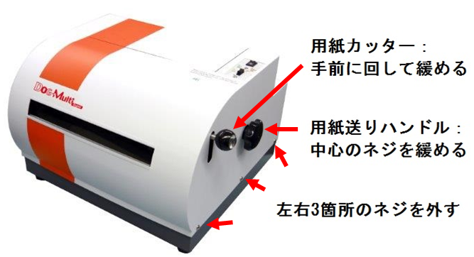  
【手順】  
◆カバーのはずし方  
　1．左右3箇所のネジをとる。  
　2．用紙カッターを手前に回し緩める。  
　3．用紙ハンドルの中心のネジを緩める。

# 第８章　プリンター仕様

**点字側**

印字方式 偏心圧力方式によるライン印字

点字構成 6点/8点/グラフィック　点間2.1mm

文字種 かな/数字/英字/記号

キャラクターコード NABCC6/NABCC8/EBCC

印字桁数 32

印字速度 36cps

**墨字側【DOG-Multi Super v2】**

印字方式 サーマルインクジェットプリントカートリッジシステム

印字方向 双方向最短距離印字

文字種 英数カナ/第1,第2水準漢字/EU各国語/ビットイメージ

キャラクターコード ASCII/JIS0208-1983

印字桁数 ANK92/漢字69

印字速度 漢字60cps

ｲﾝｸｶｰﾄﾘｯｼﾞ タイプ：ブラック（C6602A）

寿命：920万ドット

**共通仕様**

印字行数 10インチ：22行/11インチ：24行

紙送り方式 トラクターフィード方式

対応用紙 8×10/10×11インチ 両端穴開き連続用紙 厚さ90-130kg

プリントバッファ 512KB（目安：点字のみ約200ページ分）

インターフェース RS-232C/セントロニクス/USB

通信速度 1200/2400/4800/9600bps

定格電圧 100-120/200-240V 50/60Hz

消費電力 130VA

ヒューズ 250V 3A

外径寸法 467(W)×422(D)×300(H)mm

重量 24kg